**PERSONAS QUE INTERVIENEN EN UN DEBATE Y SUS FUNCIONES:**

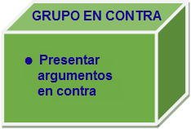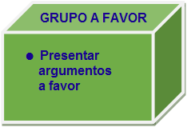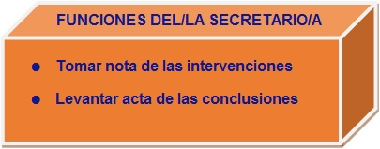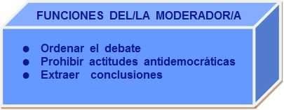

☛ M**ODERADOR/A**

☛ S**ECRETARIO/A**

☛ G**RUPOS DE**

**TRABAJO**